附件7
北京师范大学珠海校区学生党支部建设基金项目经费使用说明

一、经费使用原则
1.项目经费用于支持各单位学生班级、支部、社团等开展各类型学生活动，坚持公正公开、专款专用、实报实销、规范管理的使用原则。
2.项目经费支持项目包括：党建活动、班级活动、宿舍活动，以及学术、就业、心理健康等主题教育活动及其他与教育相关的专项学生活动。
3.项目经费一律实行项目制管理，采取“先申请、再活动、后报销”的使用流程，秉承服务学生、突出重点、勤俭节约的基本原则，严禁铺张浪费。
4.项目经费原则上单次活动不超过1000元，人均不超过20元标准。
5.项目经费管理严格执行学校相关财务制度规定，应参照审核通过的经费预算严格执行，严禁任何组织和个人通过虚构活动支出挪用或套取活动经费。
6.所有项目经费支出要有活动支撑且合理，并关照到大部分学生，请勿出现大部分或全部项目经费用于购买单个昂贵物品等不合理情况。
- 经费支持类型及相关事项
1.文体用品：用于项目开展实际需要的学习用品、体育用品等物资购买涉及支出。
2.市内交通费：用于项目开展实际产生的市内打车、公交、租车等人员交通费用。
3.书报资料复印费：用于项目开展实际需要的图书资料购买及打印制作支出等。
4.奖品：项目设置奖项的，以精神鼓励为主，可适当给与少量的物质奖励，按照比例确定相应奖项，最高奖项奖品单价不超过500元，奖品覆盖率不得超过参与人数的50%，活动不得仅发放奖品。应本着反对浪费的原则，对获奖人的学习、教育有实际使用价值，不可发放华而不实的奖品。报销时提供活动通知（体现奖项设置、发放规则）和获奖人员名单，奖品签领单需有亲笔签字。
5.食品：本着节俭办活动原则，严控不必要支出，不鼓励食品支出。如确因活动开展需要，采购的食品需与活动开展密切相关，合理性充分，在立项时附上说明，通过后方可采购，否则不予报销。
以下支出项目不予经费支持：无正规票据的开支；与学生教育活动无关的开支：家具、电脑手机等消费品，礼品、纪念品、充值卡、鲜花绿植、服装等物资购买，用餐、旅游、加油、停车等经费支出及其他学校财经制度禁报限报类目。和节气有关的食品和物品，如:月饼、粽子、饺子等，明信片、日历等，邮票、公交卡不能报销，校内食堂场地租赁费和食材费用不能报销。不合理支出费用由个人承担。
三、所需票据
1.发票
2.小票（线下）或订单（线上）
3.刷卡凭条（线下）或银行支出记录截图（线上）
4.说明及活动参加人名单（购买服装、食品的需提供，见附件）
报销时将以上材料备齐，提交至本单位负责老师处。（经费项目号根据活动类型确定）
四、票据要求
（一）发票
1.时间：发票时间应与活动时间同步。
2.真伪：报销凭证必须为盖有完整清晰的国家法定税务章。
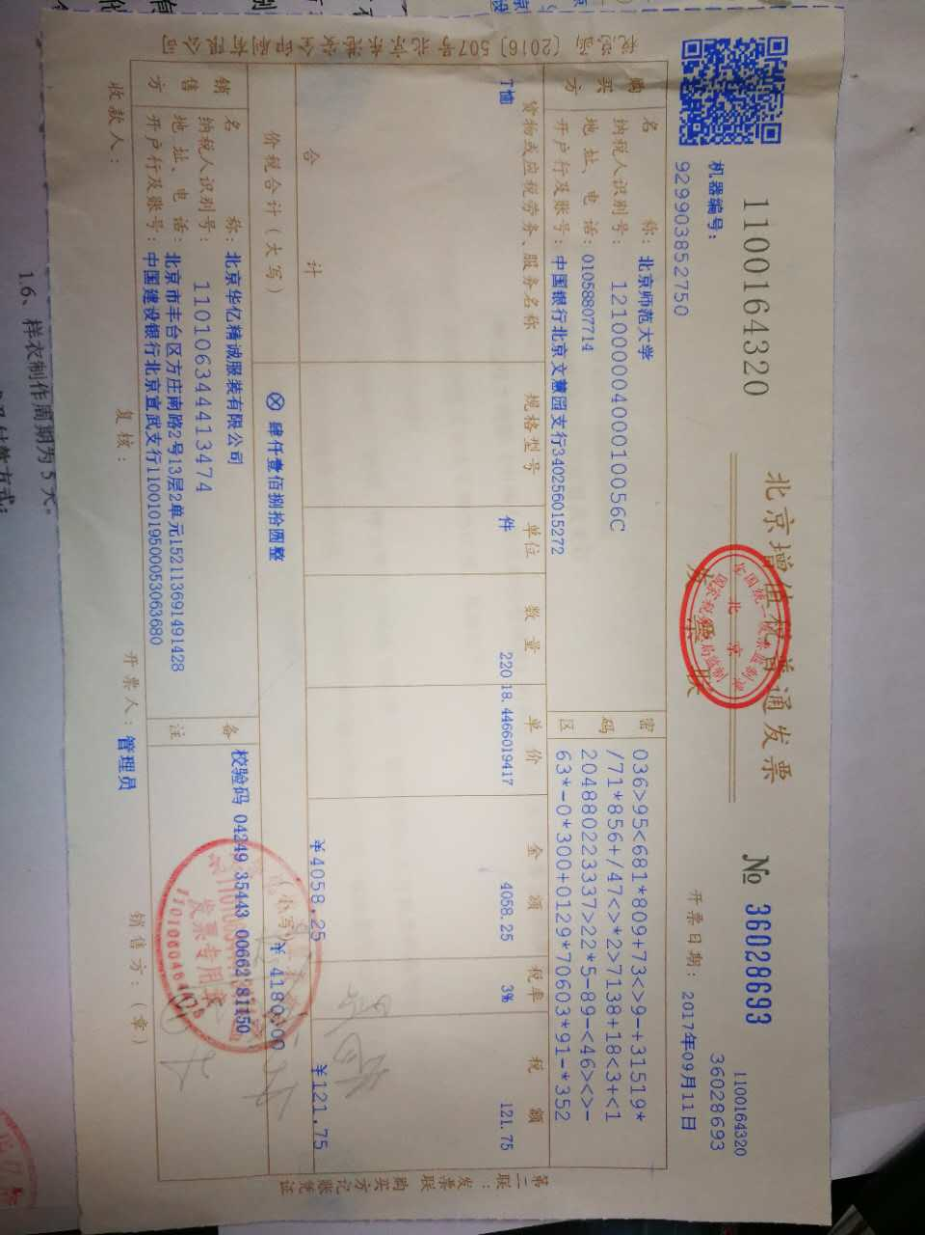

3.发票信息（必须准确填写）
发票抬头：北京师范大学
纳税人识别号：12100000400010056C
货物或应税劳务、服务名称：据实填写（如购买物品过多，须使用开票系统开具《销售货物或者提供应税劳务清单》，并加盖发票专用章）
4．发票金额：单张发票金额不超过1000元（含1000元）。
5．可开具电子发票，打印后提交。
6．背签：每张发票背面由项目申请人用黑色水笔签名，并写明该发票对应的具体事项（如10月5日采购活动奖品）。

（二）其他票据
1．鼓励线上购物，或线下使用银行卡刷卡、电子支付。
线下购物提供购物小票、刷卡凭单；线上购物提供网购订单、刷卡凭单或线上支付截图，截图需完整展示页面所有信息，并显示“交易完成”或“交易完成”等字样。
- 票据粘贴
详见《票据粘贴事项》PPT
[金山文档] 票据粘贴注意事项（2021年5月最新版）.pptx
国家法定税务章

四、其他
经费报销要求如有调整以学校财经处实时具体要求为准。

附件：采购说明
附件：

xx（具体物资）采购说明

xxxx年xx月xx日，为举办xx活动，xx支部采购了xx（物品名称）作为活动食品/奖品/道具/表演服装，供活动参与人员使用。
特此说明。

指导老师:xxx
xxx书院/学院/研究生管理服务中心
xxxx年xx月xx日

